눈길 (Nungil)
우리 프로젝트의 모든 구조 — 아주 쉽게
이 문서 하나로 프로젝트의 처음부터 끝까지 설명할 수 있도록,
어려운 용어는 모두 풀어 쓰고 비유를 곁들였습니다.

읽는 법: 굵은 파란 제목(1·2·3…)이 큰 주제, 🔎 초록 박스가 "쉽게 말하면" 비유입니다.

목차
1. 눈길이 뭐예요? — 한 문장으로
2. 등장인물 — 누가 나오나요
3. 전체 그림 — 무엇과 무엇이 연결되나요
4. 앱은 하나인데 둘이라고요? — 역할 나누기
5. QR로 짝 맺기 — 보호자와 사용자 연결
6. 일정 만들기 — AI가 단계를 만들어요
7. 단계는 어디서 오나요 — AI의 재료
8. 일정 시간이 되면 — 알람이 울려요
9. 똘똘이와 대화하기 — 음성으로 진행
10. "다 했어"를 어떻게 알아듣나요 — 완료 판단
11. AI는 정확히 무슨 일을 하나요
12. AI가 틀리면? — 할루시네이션 이야기
13. 알림 보내기 — 두 가지 방법
14. 보호자가 보는 화면 — 리포트
15. 서버 안은 어떻게 생겼나요
16. 데이터는 어디에 저장되나요 — DB
17. 테스트 — 제대로 만들었는지 확인
18. 우리 프로젝트의 진짜 핵심 한 가지

1. 눈길이 뭐예요? — 한 문장으로

지적장애가 있는 사람이 빨래·설거지 같은 일상 일을 혼자 끝까지 할 수 있도록, AI 친구 "똘똘이"가 음성으로 한 단계씩 도와주는 앱입니다.
🔎 쉽게 말하면 옆에서 "이제 세제 넣어 → 다 했어? → 좋아, 이제 버튼 눌러" 하고 차근차근 알려주는 도우미를 폰 안에 넣은 거예요. 그리고 그 도우미가 뭘 시킬지는 보호자가 미리 정해둡니다.
▍ 왜 만들었나요
이런 어려움이 있어요 | 눈길은 이렇게 도와요
순서를 혼자 기억하기 어려워요 | 똘똘이가 한 단계씩 음성으로 안내
"이거 어떻게 해?" 자꾸 물어봐요 | 똘똘이가 바로 대답 (보호자 안 불러도 됨)
다 했는지 스스로 판단이 어려워요 | "했어요" 한 마디면 다음 단계로
보호자가 상황을 실시간으로 몰라요 | 문제 생기면 보호자 폰에 알림이 떠요

2. 등장인물 — 누가 나오나요

이 프로젝트엔 사람 2명과 프로그램 몇 개가 나옵니다. 이름만 알아두면 뒤가 쉬워요.
이름 | 정체 | 하는 일
사용자 | 지적장애가 있는 분 | 똘똘이와 음성으로 대화하며 일정 수행
보호자 | 가족·돌봄 제공자 | 일정 등록, 사용자 상황 확인
똘똘이 | AI 친구 (화면 속 곰) | 단계 안내, 질문 대답
앱 | 폰에 깔리는 프로그램 | 화면·음성·알람 담당
서버 | 인터넷 너머의 컴퓨터 | 앱의 요청을 처리하고 데이터 보관
Gemini | 구글의 AI | 단계 만들기, 대답 생성
DB | 데이터 창고 | 일정·사용자 정보 저장

3. 전체 그림 — 무엇과 무엇이 연결되나요

아래 그림이 눈길의 전체 모습입니다. 왼쪽이 폰(앱), 오른쪽이 서버, 그 아래가 AI·데이터 창고예요.
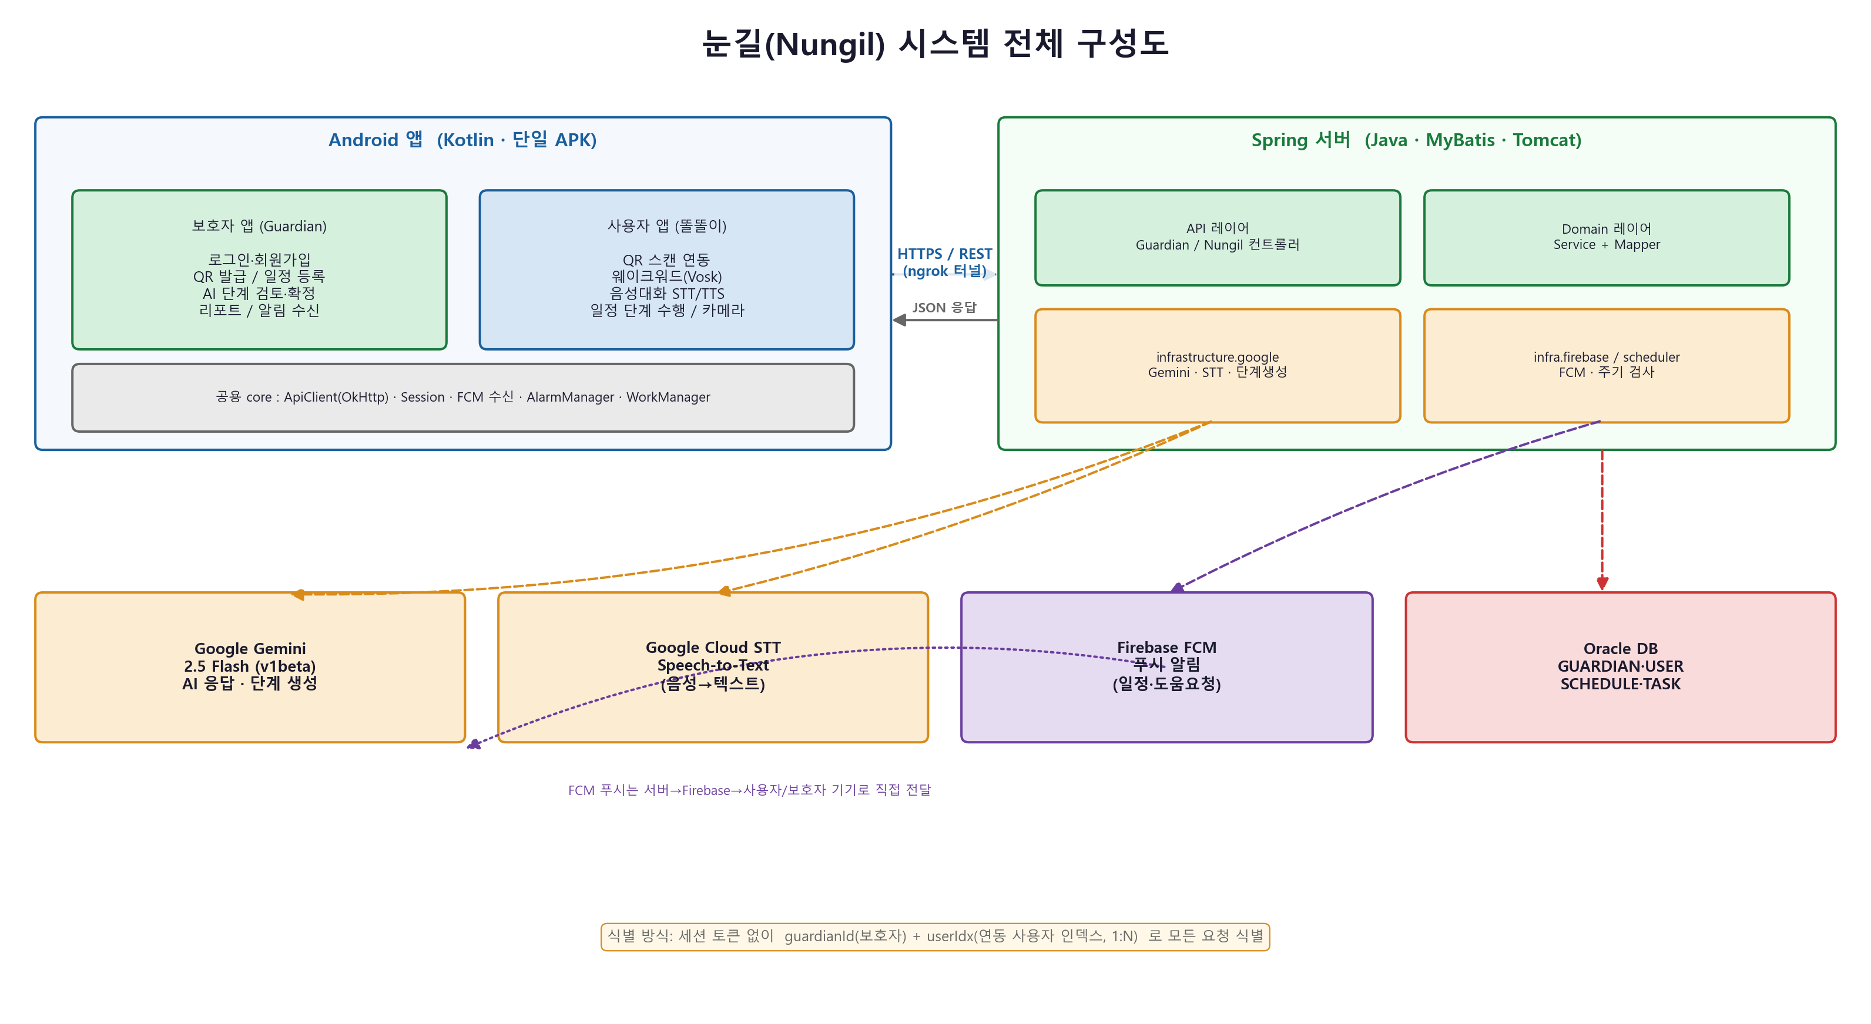
눈길 전체 구성도

🔎 쉽게 말하면 앱은 "손님", 서버는 "주방", Gemini는 "요리사", DB는 "냉장고"예요. 손님이 주문하면(앱→서버) 주방이 냉장고에서 재료 꺼내고(서버→DB) 요리사에게 부탁해(서버→Gemini) 음식을 내옵니다(→앱).
한 가지 특이한 점 보통 앱은 로그인하면 "출입증(토큰)"을 받아 다니는데, 눈길은 출입증 없이 매번 "저는 보호자 OOO이고 사용자 몇 번이에요"라고 이름표를 보여주는 방식이에요. 더 단순합니다.
4. 앱은 하나인데 둘이라고요? — 역할 나누기

눈길 앱은 설치 파일이 하나예요. 그런데 처음 켜면 "보호자세요? 사용자세요?"를 물어보고, 고른 쪽에 맞는 화면을 보여줍니다.
보호자로 들어가면 | 사용자로 들어가면
회원가입·로그인 | QR 찍어서 연결
일정 등록·단계 편집 | 똘똘이와 음성 대화
리포트·알림 확인 | 일정 단계 수행

🔎 쉽게 말하면 한 건물에 출입문이 두 개인 거예요. 같은 건물(앱)인데 보호자 문으로 들어가면 관리실, 사용자 문으로 들어가면 생활공간이 나오는 식이죠.
5. QR로 짝 맺기 — 보호자와 사용자 연결

보호자와 사용자를 1:1로 이어주는 방법은 QR코드입니다.
- 보호자 앱이 QR코드를 화면에 띄웁니다. (그 안엔 "이 사용자는 누구"라는 번호가 들어있어요)
- 사용자 앱으로 그 QR을 찍습니다.
- 찍는 순간 사용자 폰에 "나는 이 보호자의 몇 번 사용자"라는 정보가 저장됩니다.
- 이제 둘은 연결 완료. 보호자가 일정을 넣으면 사용자에게 전달됩니다.
🔎 쉽게 말하면 카톡에서 QR로 친구 추가하는 거랑 똑같아요. 한 번 찍으면 서로 연결되는 거죠.
6. 일정 만들기 — AI가 단계를 만들어요

보호자가 "내일 9시에 빨래하기" 같은 일정을 등록하는 과정입니다. 여기서 AI가 처음 등장해요.
- 보호자가 과업(빨래하기), 시간, 장소(세탁실), 특이사항을 입력합니다.
- "AI 단계 만들기" 버튼을 누르면, 서버의 AI가 그 자리에서 단계를 5~10개 만들어줍니다.
- 예: "세탁기 문 열기 → 빨래 넣기 → 세제 넣기 → 문 닫기 → 시작 버튼 누르기"
- 보호자가 그 단계를 보고 고치거나 더하거나 뺍니다. (사람이 최종 확인!)
- 확정하면 그 단계가 데이터 창고(DB)에 저장됩니다.
왜 보호자가 확인하나요? AI가 가끔 이상한 단계를 만들 수 있어서, 사람이 한 번 검토하는 안전장치를 둔 거예요. 특히 약 먹기 같은 건 틀리면 위험하니까요.
🔎 쉽게 말하면 AI가 초안을 써주고, 보호자가 빨간펜으로 고치는 거예요. AI는 비서, 보호자는 최종 결재자.
7. 단계는 어디서 오나요 — AI의 재료

AI가 맨땅에서 단계를 지어내는 게 아니에요. 4가지 재료를 받아서 만듭니다.
재료 | 어디서 오나 | 예시
과업 기본 가이드 | DB 창고 | "빨래하기"의 표준 순서 (밑그림)
사용자 특이사항 | DB 창고 | "큰 소리를 무서워함"
장소 | 보호자가 방금 입력 | "세탁실"
이번 일정 메모 | 보호자가 방금 입력 | "오늘은 이불 빨래"

🔎 쉽게 말하면 요리에 비유하면, DB에 있는 "기본 레시피"를 바탕으로, 손님 취향(특이사항)과 오늘 재료(장소·메모)를 더해 맞춤 요리를 만드는 거예요. 레시피가 있으니 엉뚱한 음식이 안 나와요.
중요 기본 가이드(밑그림)가 잘 채워져 있어야 AI가 좋은 단계를 만들어요. 밑그림이 없으면 AI가 혼자 다 지어내야 해서 실수 위험이 커집니다.

8. 일정 시간이 되면 — 알람이 울려요

약속한 시간이 되면 사용자 폰에서 "일정 시간이 됐어요!" 알람이 울립니다. 그런데 이 알람을 확실하게 울리려고 여러 겹의 안전장치를 뒀어요.
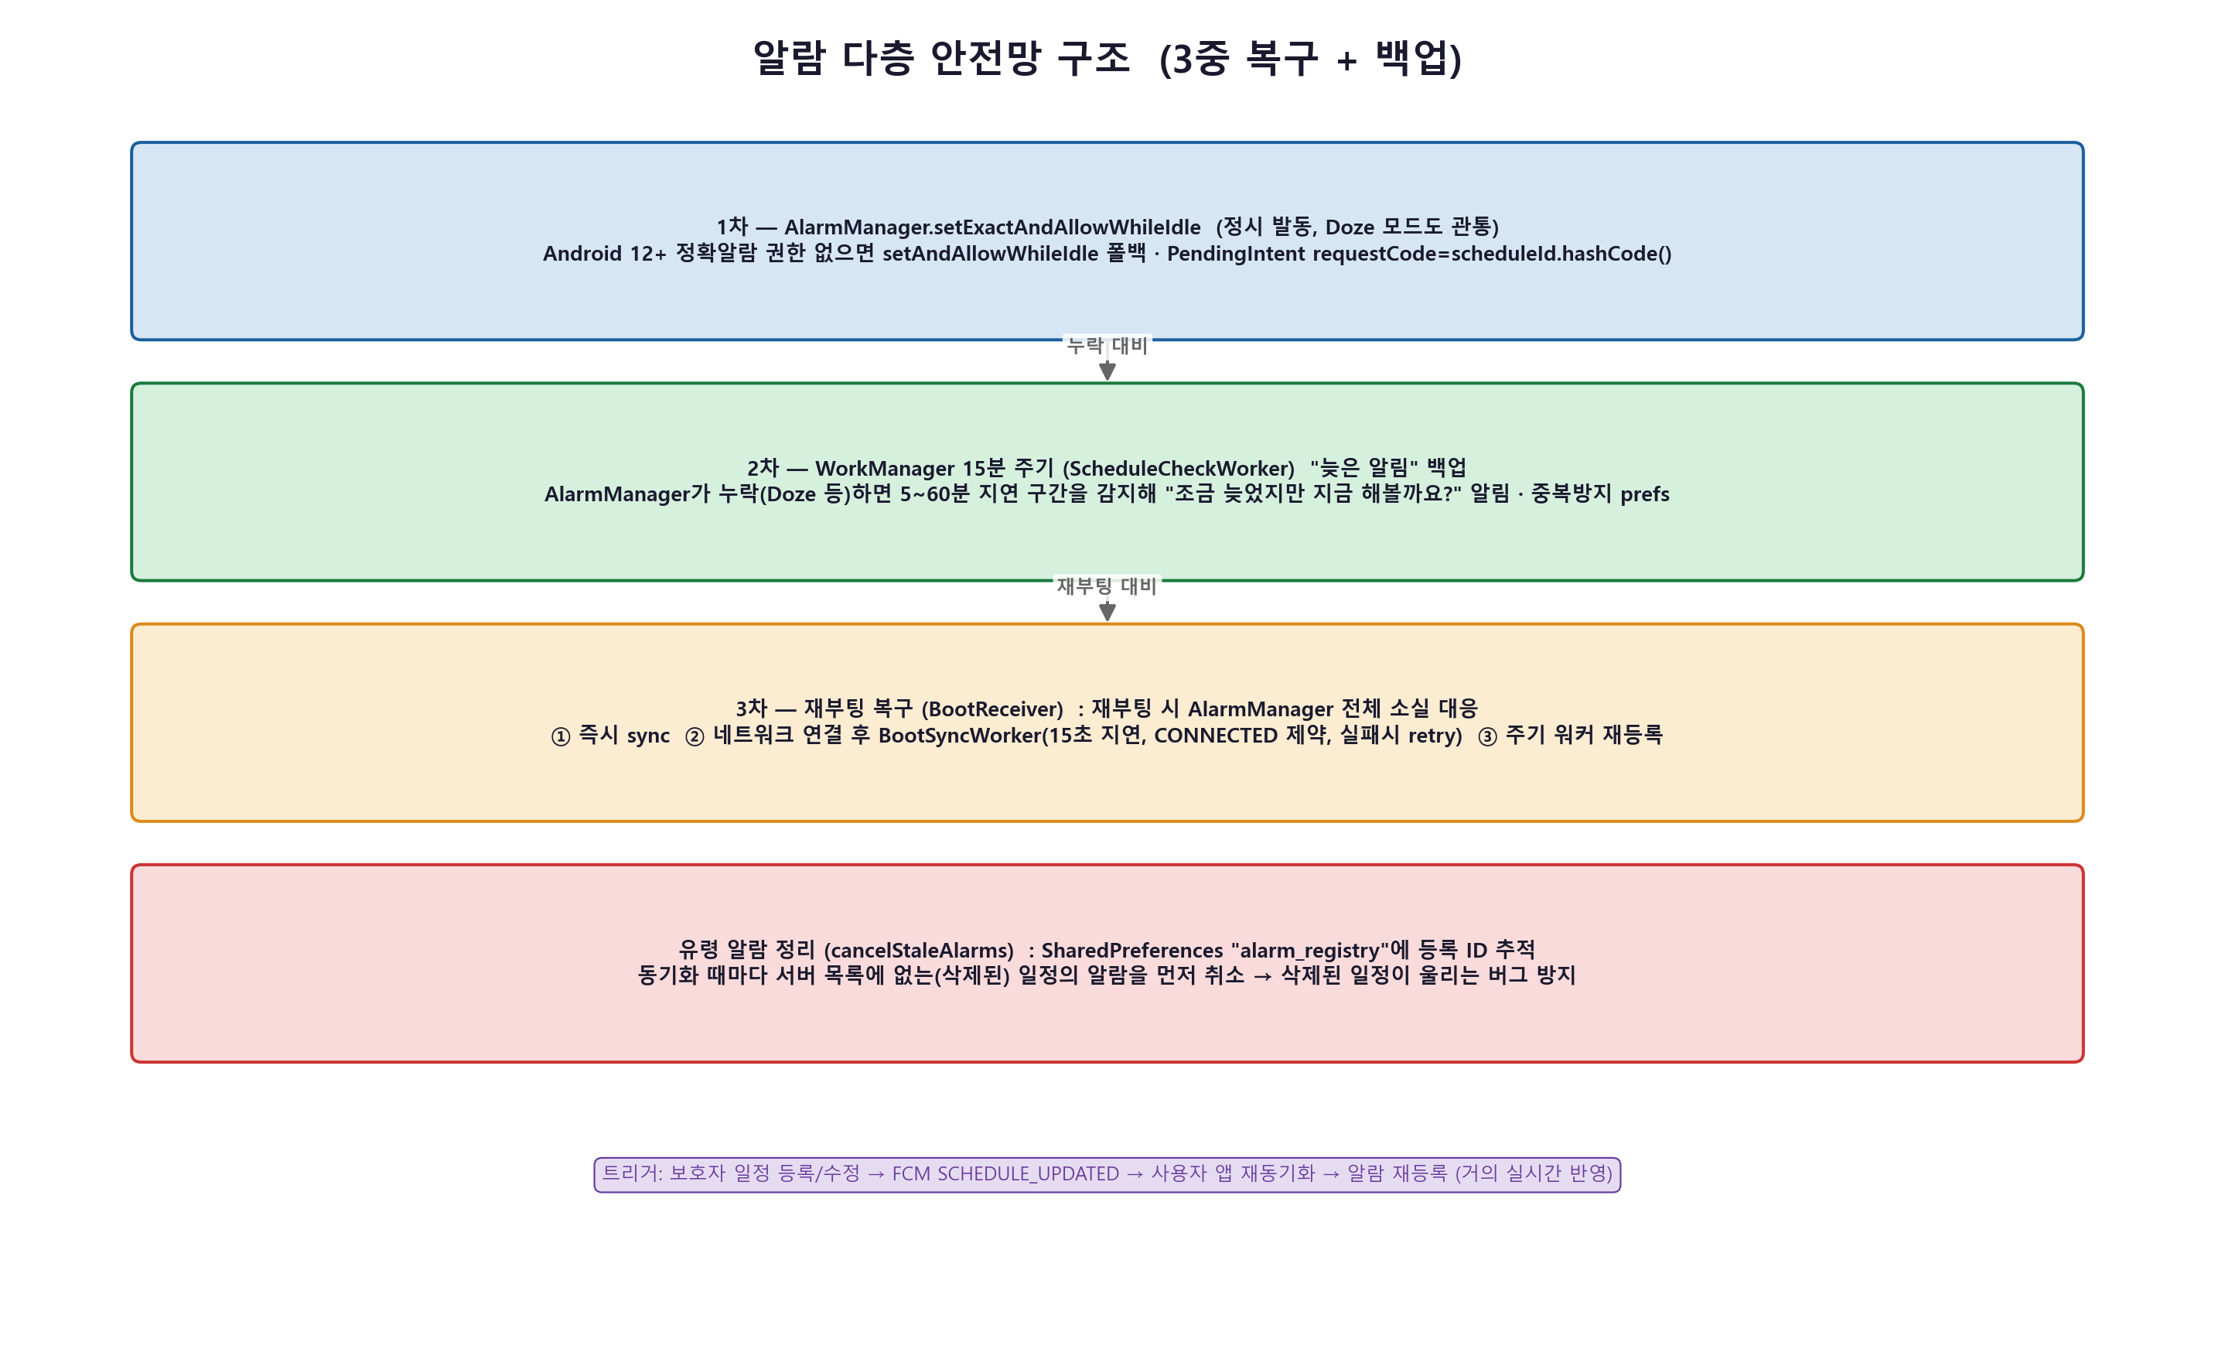
알람이 빠지지 않게 하는 여러 겹의 안전장치

안전장치 | 무슨 일을 하나요 | 쉽게 말하면
1차 — 폰 자체 알람 | 정해진 시간에 폰이 스스로 울림 | 알람시계. 인터넷 없어도 울려요
2차 — 15분마다 점검 | 혹시 놓친 알람을 뒤늦게라도 알려줌 | "어, 아까 그거 안 했네?" 다시 알림
3차 — 재부팅 복구 | 폰을 껐다 켜도 알람을 다시 세팅 | 폰 재시작해도 약속은 안 잊어요
유령 알람 청소 | 삭제된 일정의 알람은 꺼버림 | 취소된 약속은 안 울리게

솔직한 약점 하나 사용자가 앱을 "강제 종료"(설정에서 강제 중지)하면 1차 알람이 지워질 수 있어요. 드문 경우지만, 이때를 대비해 서버가 한 번 더 알려주는 백업을 추가할 수 있습니다.
9. 똘똘이와 대화하기 — 음성으로 진행

사용자는 글자를 안 쓰고 오직 말로 똘똘이와 대화합니다. 한 번의 대화는 이렇게 흘러가요.
- 사용자가 "똘똘아" 하고 부릅니다. (폰이 이 말을 항상 듣고 있어요 — 인터넷 없이도)
- 똘똘이가 "네, 말씀하세요" 하고 듣기 시작합니다.
- 사용자가 말하면, 그 말을 글자로 바꿔(STT) 서버로 보냅니다.
- 서버의 AI가 대답을 만들어 보내면, 폰이 그걸 소리내어 읽어줍니다(TTS).
기술 | 쉬운 말 | 담당
웨이크워드(Vosk) | "똘똘아" 부르는 걸 알아듣기 | 폰 안에서 (오프라인)
STT | 말 → 글자 | 구글
TTS | 글자 → 말소리 | 폰

🔎 쉽게 말하면 "하이 빅스비", "헤이 구글"이랑 똑같아요. 이름 부르면 깨어나서 듣고, 대답해주는 거죠.
데모에서 가끔 버그가 나는 이유 똘똘이가 말하는 소리를 폰 마이크가 다시 듣고 헷갈리거나, 주변 소음 때문에 말을 잘못 알아들을 수 있어요. 음성은 원래 환경을 많이 타서 그래요.

10. "다 했어"를 어떻게 알아듣나요 — 완료 판단

사용자가 한 단계를 끝내면 "다 했어"라고 말해요. 이걸 누가 판단하느냐가 우리 프로젝트의 핵심입니다. 정답은: AI가 아니라 "앱"이 직접 알아들어요.
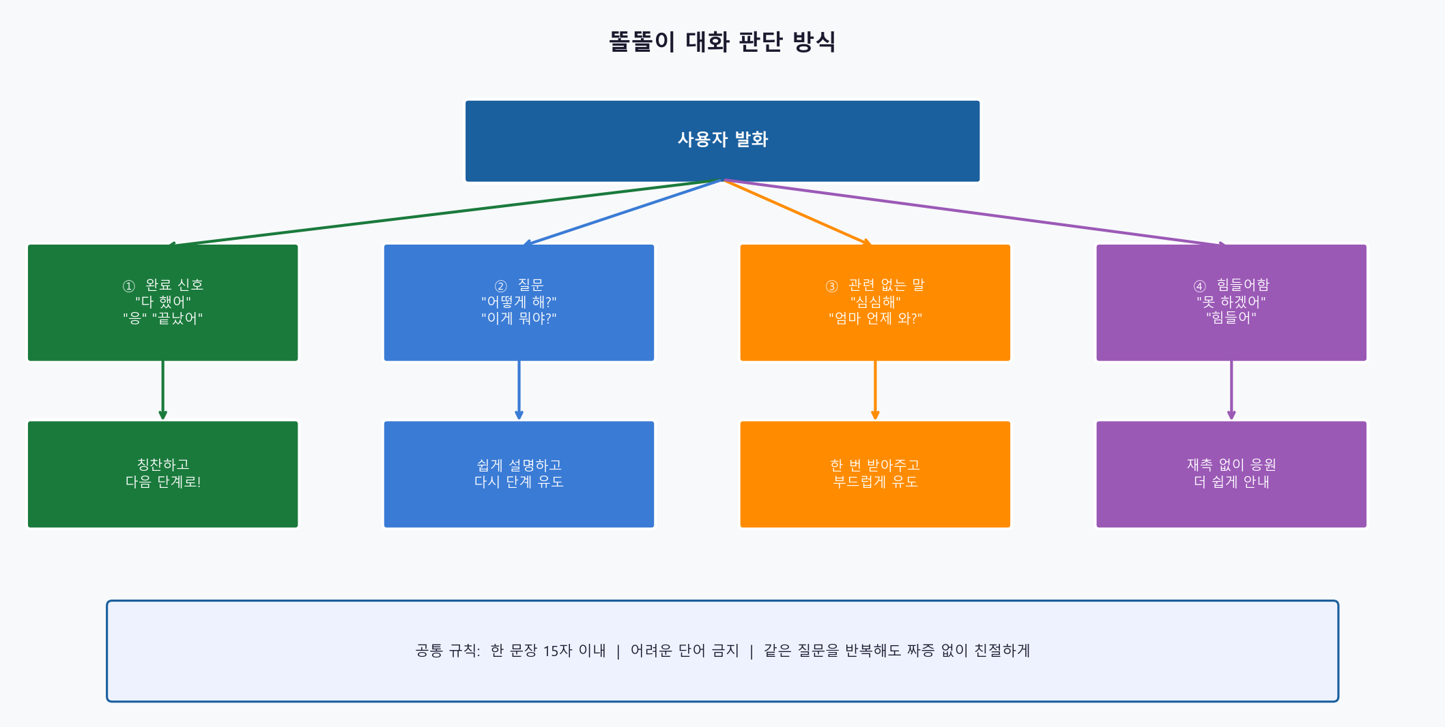
사용자가 무슨 말을 하든 처리되는 방법

앱은 사용자 말에서 먼저 "완료 단어"가 있는지 직접 확인합니다.
종류 | 단어 | 처리
완료(짧은 말, 정확히 일치) | 응 · 어 · 네 · 끝 · 완료 | 다음 단계로
완료(긴 말, 포함되면) | 했어 · 됐어 · 끝났어 · 다 했어요 … | 다음 단계로
그 외 모든 말 | 질문이든 딴소리든 | AI에게 넘김

왜 짧은 말은 "정확히 일치"여야 하나요? "모르겠어"에는 "어"가 들어있죠? 만약 "어"가 들어가기만 하면 완료로 치면, "모르겠어"를 완료로 착각해요. 그래서 짧은 단어는 딱 그 단어일 때만 완료로 인정합니다.
🔎 쉽게 말하면 경비원(앱)이 입구에서 "다 했어?"만 먼저 거르고, 나머지 복잡한 말은 전문가(AI)에게 넘기는 거예요.
11. AI는 정확히 무슨 일을 하나요

많은 분이 "그럼 AI가 다 하는 거 아냐?"라고 생각하는데, 아니에요. AI는 딱 3가지 일만 합니다.
AI가 하는 일 | 언제 | 쉽게
단계 만들기 | 일정 등록할 때 한 번 | 요리 레시피 짜주기
자유 질문 대답 | 쉬는 시간에 물어보면 | "이게 뭐야?"에 대답
단계 안내·반응 | 일정 하는 중에 | "이제 세제 넣어!" 안내

반대로, AI가 절대 안 하는 일도 있어요. (일부러 못 하게 막았어요)
AI가 안 하는 일 | 누가 대신 하나
순서 정하기 | 앱 (미리 정해둔 순서대로)
완료 판단 | 앱 (완료 단어 듣고)
일정 끝났다고 기록하기 | 앱

🔎 쉽게 말하면 AI는 "말 잘하는 안내원"이고, 진행·판단 같은 "결정"은 앱이 합니다. 안내원에게 금고 열쇠를 안 주는 거죠.
12. AI가 틀리면? — 할루시네이션 이야기

AI는 가끔 그럴듯한 거짓말을 합니다. 이걸 "할루시네이션(환각)"이라고 해요. 우리는 이걸 완전히 없앨 순 없어서, "영향을 가두는" 방식으로 대처했어요.
위험한 곳 | 얼마나 | 어떻게 막나
단계 만들기 | 🔴 높음 | 보호자가 검토·수정 (사람이 한 번 더 확인)
질문 대답 | 🟡 중간 | "위험하면 어른에게" 같은 안전 규칙을 AI에 심음
형식(JSON) | 🟢 낮음 | 정해진 틀로만 답하게 강제

교수님이 "환각 어떻게 막냐" 물으면 "완전히 막을 순 없습니다. 대신 ① 진행·판단은 AI에서 빼고, ② 제일 위험한 단계 만들기는 보호자가 검토하게 하고, ③ 답변 형식과 안전 규칙을 강제했습니다. 환각의 영향 범위를 통제한 설계입니다."
13. 알림 보내기 — 두 가지 방법

눈길의 알림은 두 종류예요. 누가 보내느냐가 다릅니다.
방법 | 누가 울리나 | 언제 쓰나 | 쉽게
폰 자체 알람 | 폰 스스로 | "일정 시간이야!"(사용자에게) | 알람시계 — 인터넷 없어도 됨
서버 알림(푸시) | 서버가 보냄 | 일정 변경 / 미수행·도움요청(보호자에게) | 카톡 알림 — 인터넷 필요

🔎 쉽게 말하면 "폰 자체 알람"은 집에 있는 알람시계, "서버 푸시"는 친구가 보내는 카톡이에요. 시계는 정전(인터넷)이 와도 울리지만, 카톡은 신호가 있어야 와요. 둘을 상황에 맞게 섞어 씁니다.
우리 구조가 "푸시"냐고요? 반반이에요. 보호자에게 가는 알림은 서버 푸시가 맞고, 사용자에게 울리는 정시 알람은 폰 자체 알람이에요. 각 상황에 맞는 방법을 골라 쓰는 하이브리드입니다.
14. 보호자가 보는 화면 — 리포트

보호자는 사용자가 일정을 잘 하고 있는지 두 가지로 확인합니다.
- 실시간 알림: 사용자가 일정을 안 시작했거나, 같은 질문을 반복하면 보호자 폰에 알림이 떠요.
- 리포트 화면: 하루 완료율, 질문 횟수, 14일간 과업별 추세("잘해요 / 어려워요")를 보여줘요.
🔎 쉽게 말하면 학부모 알림장 + 성적표 같은 거예요. 그날그날 알림도 오고, 모아서 추세도 볼 수 있죠.
15. 서버 안은 어떻게 생겼나요

서버는 일을 종류별로 나눠서 처리해요. 마치 회사의 부서처럼요.
부서(레이어) | 하는 일
API (접수처) | 앱이 보낸 요청을 받음
Service (실무자) | 실제 일 처리 (규칙·계산)
Mapper (창고 담당) | DB에서 데이터 꺼내고 넣기
AI 연동부 | Gemini·음성인식 호출
알림부 | 푸시 보내기, 주기적 점검

🔎 쉽게 말하면 식당으로 치면 — 접수처(주문받기) → 주방(요리) → 냉장고 담당(재료) → 특수요리사(AI). 각자 자기 일만 하니 관리가 쉬워요.
16. 데이터는 어디에 저장되나요 — DB

모든 정보는 "데이터 창고(DB)"의 4개 서랍에 나눠 보관됩니다.
서랍(테이블) | 담는 것
GUARDIAN | 보호자 정보 (아이디·비번·연락처)
NUNGIL_USER | 사용자 정보 (특이사항·허용 과업)
TASK | 과업 종류와 기본 단계 (빨래하기 등)
SCHEDULE | 일정 (언제·무엇·단계·완료여부)

🔎 쉽게 말하면 서랍에 라벨 붙여 정리한 거예요. "보호자 서랍", "사용자 서랍", "과업 서랍", "일정 서랍". 필요할 때 해당 서랍만 열면 됩니다.
17. 테스트 — 제대로 만들었는지 확인

만든 게 진짜 잘 도는지 자동으로 검사하는 코드를 짜뒀어요. 총 28개가 모두 통과합니다.
종류 | 무엇을 확인 | 개수
단위 테스트 | 부품 하나하나가 제대로 도나 | 20
E2E 테스트 | 앱→서버→응답 전체 흐름이 맞나 | 8
AI 통합 테스트 | 진짜 Gemini가 잘 답하나 | 3

커버리지 숫자 설명 (교수님 대비) 핵심 AI 부분은 54%로 잘 검사됐어요. 전체 평균이 10%로 낮아 보이는 건, 화면·DB연결처럼 자동 검사가 어려운 부분까지 포함한 숫자라서 그래요. 핵심은 충분히 검증했습니다.
🔎 쉽게 말하면 공장 출고 전 품질검사예요. 모든 제품을 다 뜯어보진 못해도, 중요한 부품은 꼼꼼히 확인한 거죠.
18. 우리 프로젝트의 진짜 핵심 한 가지

만약 교수님이 "이 프로젝트 한마디로?"라고 물으면 이렇게 답하세요.
핵심 문장 "AI에게 모든 걸 맡기지 않았습니다. 순서는 미리 정해 저장하고, 완료 판단은 앱이 하며, AI는 안내와 대답만 합니다. AI가 가끔 틀려도 핵심 흐름은 안 무너지게 통제한 설계입니다."
이게 왜 멋진 답이냐면:
- AI를 무작정 쓴 게 아니라, 잘하는 일(안내)과 못 믿을 일(판단)을 구분해서 역할을 나눴기 때문이에요.
- 게다가 이 방식이 옳다는 걸 선행 연구로 뒷받침했어요 (단방향 지시 + 양방향 대화의 효과).
- "그냥 만들었다"가 아니라 "근거를 갖고 통제하며 만들었다"는 게 핵심이에요.

이 문서 하나로 1번부터 18번까지 순서대로 말하면, 그게 곧 눈길 전체 설명이 됩니다.
눈길 팀 · 2026

